Wissen rund um den Bauernhof

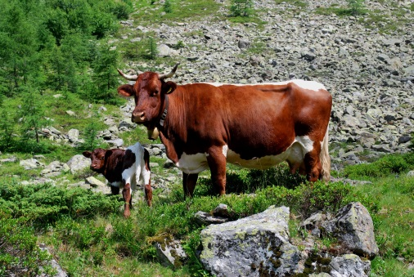
Rinder
Mich nennen alle Senda. Ich bin eine Kuh und gehöre zur Rasse Pinzgauer Rind. Ich wohne hier auf dem Hinkerhof und bin mit meiner Herde im Winter im Stall und im Sommer auf der Alm. Wenn ihr uns auf der Wiese oder im Stall liegen seht fällt euch sicher auf, dass wir alle gemeinsam kauen. Es ist unser Futter, das wir gefressen und abgeschluckt haben. Später, in ruhigen Stunden, würgen wir es wieder aus dem Magen hoch, kauen es gründlich durch und schlucken es wieder ab. So können wir es besser verdauen. Deshalb nennt man uns auch Wiederkäuer. Auch andere Tiere auf unserem Hof sind Wiederkäuer. Weißt du welche?
Hier am Hinkerhof dürfen unsere Kälber mit uns aufwachsen. Bevor wir jedoch ein Kalb bekommen haben wir eine Tragezeit von neun Monaten und 10 Tagen. Damit unsere Kälber gut versorgt sind geben wir etwa 15 Liter Milch am Tag um den Hunger und den Durst der Kleinen zu stillen.

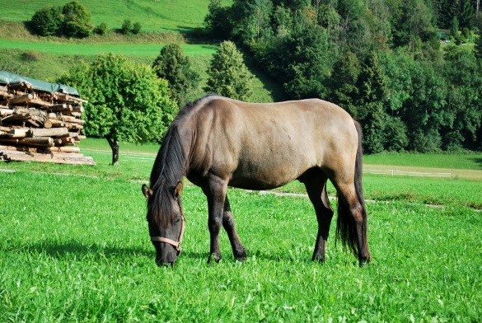
Pferde und Ponys
Hallo liebe Kinder, ich bin Hunter und wohne mein ganzes Leben schon hier. Ich bin ein Kleinpferd und gehöre der alten Rasse Huzule an. Kleinpferde sind von der Größe her, der Übergang vom Pony zum Pferd. Wir sind Einhufer, dass heißt, dass wir nur einen Huf am Bein haben und nicht wie bei Kühen zwei Klauen. Um zu rasten müssen wir uns nicht hinlegen. Durch einen speziellen Mechanismus in den Beinen können wir im Stehen ruhen. Dabei entlasten wir eines der hinteren Beine und lassen den Kopf hängen. Wenn wir so vor uns hin dösen, solltest du uns nicht stören. Um uns gut erholen zu können, müssen wir auch im Liegen schlafen.
Unsere beiden Ohren dienen als Stimmungsbarometer. Da wir Fluchttiere sind überprüfen wir ständig aufs Neue, ob wir fliehen, Schutz suchen oder die mometane Situation neutral bewerten sollen. Beobachte einmal unsere Ohren genau.

Hühner
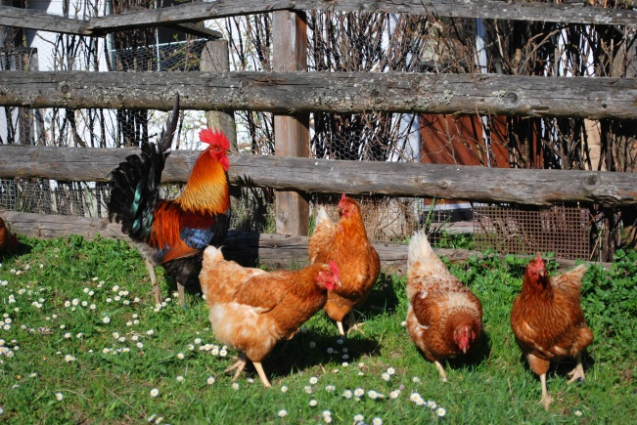
Wir Hühner am Hinkerhof haben ein herrliches Leben. Wir dürfen jeden Tag hinaus und fühlen uns am Abend aber sicherer im Stall. Draußen fressen wir auch öfter kleine Steinchen. Diese sind wie Mahlsteine in unserem Muskelmagen und zerkleinern die gefressenen Körner. Einmal Trockenduschen bitte! Damit wir uns wohlfühlen und unser Gefieder gereinigt wird, brauchen wir täglich ein Staubbad. Unseren Nachwuchs bebrühten wir 21 Tage lang im Nest. Davor verständigen sich die Küken aber schon ab dem 18. Bruttag untereinander. Legen wir unsere Eier imme ins Nest? Welche anderen Plätze gibt es noch?

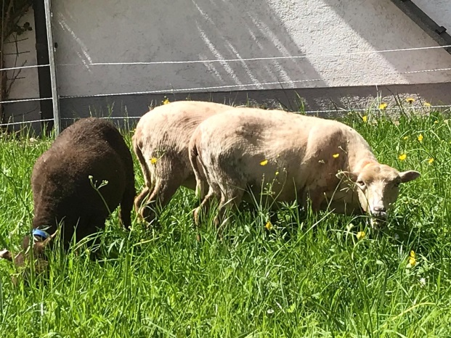
Schafe
Wir sind die Zwerg-Schafe am Hinkerhof. Uns findet ihr immer mindestens zu zweit an da wir ausgeprägte Herdentiere sind. Ein Schaf, das ohne seider Herde lebt, leidet unter großen Stress. Unser Oberfell hat einen fetthaltigen Wirkstoff names Lanolin. Es hält das Wasser von uns fern. So können wir im Strömenden Regen stehen und das Unterfell bleibt trotzdem warm und trocken. Lanolin findest du manchmal as Bestandteil von Handcemes. Wir tragen unsere Jungtiere 150 Tage lang im Bauch aus. Dann starten sie ihr Leben am Hof.
Wenn ihr uns auf der Wiese oder im Stall liegen seht fällt euch sicher auf, dass wir alle gemeinsam kauen. Es ist unser Futter, das wir gefressen und abgeschluckt haben. Später, in ruhigen Stunden, würgen wir es wieder aus dem Magen hoch, kauen es gründlich durch und schlucken es wieder ab. So können wir es besser verdauen. Deshalb nennt man uns auch Wiederkäuer. Auch andere Tiere auf unserem Hof sind Wiederkäuer. Weißt du welche?
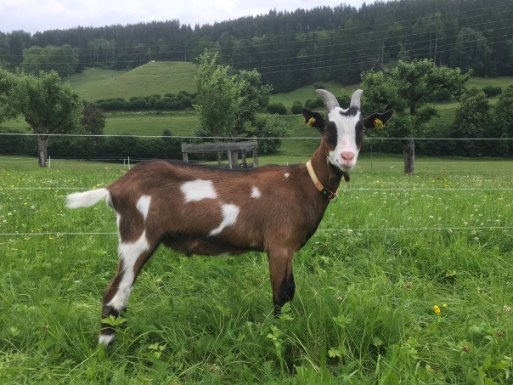

Ziegen
Wir sind die besten Kletterer am Hinkerhof. Noch dazu sind wir sehr neugierig und stehen gerne auf erhöhter Ebene. Auch ein kleines Zaunloch ist vor uns nicht sicher und schon sind wir über all unterwegs nur nicht da wo wir eigentlich sein sollten.
Unsere Kitze sind 150 Tage bei uns im Bauch und kommen dann zur Welt. Meistens bekommen wir zwischen eines und zwei Kitze.
Gerne liegen wir im Stall oder auf der Weide, dort fällt euch sicher auf, dass wir alle gemeinsam auch kauen. Es ist unser Futter, das wir gefressen und abgeschluckt haben. Später, in ruhigen Stunden, würgen wir es wieder aus dem Magen hoch, kauen es gründlich durch und schlucken es wieder ab. So können wir es besser verdauen. Deshalb nennt man uns auch Wiederkäuer. Auch andere Tiere auf unserem Hof sind Wiederkäuer. Weißt du welche?
Durch die Neugierde lernen wir auch sehr schnell und viel. Oft leider auch nicht immer nur gutes.

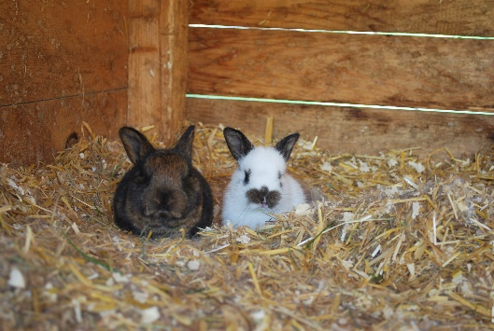
Hasen
Uns Hasen gibt es auch schon sehr lange am Hinkerhof. Wir gehören zu den Nagetieren, da wir sehr gerne Heu, Gras und Zweige als Nagemateriel brauchen. Auch Gemüse und Getreidekörner haben wir sehr gerne. Unsere Jungen tragen wir ca. 30 Tage bei uns im Bauch. Dann machen wir ein schönes Nest welches wir mit unseren Haaren auskleiden. Darin liegen dann unsere Jungen. Diese greift ihr in den ersten sieben Tagen noch nicht an. Sie brauchen noch Zeit um ihr Haarkleid zu bekommen und um die Augen zu öffnen.
Wir wünschen uns von euch, dass ihr euch ruhig zu uns setzt und ein bisschen wartet. Wenn wir uns dann trauen kommen wir um dich zu beschnuppern. Wir mögen das Hochheben nicht. Da wird uns ganz schwindelig. Habt ihr gewusst, dass wenn ihr uns zu schnell packt wir glauben ein Greifvogel oder ein Fuchs fängt uns. Dann kreischen wir um unser überlegen. So haben wir noch eine Chance um unseren Feinden zu entkommen.
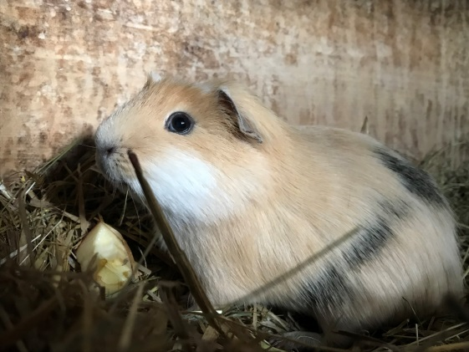
Meerschweinchen
In unserem Häuschen fühlen wir uns sicher. Wir knabbern gerne und sind gerne in Gesellschaft mit anderen Meerschweinchen. Unsere Körpersprache ist sehr vielfältig. Wenn wir ganz starr dasitzen, wenn ihr uns zu fest haltet, ist das ein Zeichen von Angst. Bitte lass uns dann los. Ein lautes Fiepen geben wir von uns wenn wir unser Futter hören, dann wissen wir, dass wir etwas Gutes von euch bekommen. Ein leises Murmeln oder Gluckern hört ihr von uns im Gehege wenn wir uns gegenseitig unterhalten und wir Freude haben. Unsere Jungen tragen wir bis zu 68 Tage im Bauch. Unser Nachwuchs ist von Beginn an mit Haaren ausgestattet, auch sehen sie bereits von anfang an. Wir Meerschweinchen haben einen Rundumblick, da unsere Augen seitlich am Kopf liegen. Im Gegensatz zu vielen andern Tieren können wir die Farben Rot, Grün, Blau und Gelb unterscheiden. Grelles Tageslicht mögen wir gar nicht, denn wir können es nicht durch Zusammenziehen der Pupillen abschirmen.

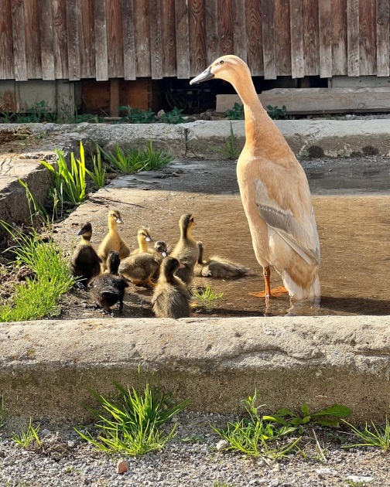
Enten
An nassen Tagen haben wir es rund um den Hinkerhof sehr eilig. Alleine sind wir nicht gerne, deshalb sind wir immer zumindes paarweise unterwegs. Unseren Nachwuchs brühten wir bis zu 30 Tage lang aus. Nach dem Schlüpfen sind die Küken mit einem flaumigen Kleid ausgestattet. Nach und nach wachsen ihnen dann Federn. Habt ihr gewusst das wir zur Familie der Pinguinenten gehören. Aus diesem Grund können wir nur flattern aber nicht fliegen. Wir sind zwar sehr neugierig und sind immer flott unterwegs, dennoch sind wir doch auch sehr schüchtern und wollen lieber von der Weite beobachtet werden.

